Перечень и паспорта инвестиционных площадок

Паспорт инвестиционной площадки
промышленно - производственного типа № 1
1 | Сведения о площадке
1.1 | Наименование муниципального образования | Дальнегорский городской округ
1.2 | Площадь участка в Га | 0,5
1.3 | Кадастровый номер участка | На стадии формирования
1.4 | Адресные ориентиры участка | Участок находится примерно в 130м по направлению на юго-восток от ориентира дом, почтовый адрес ориентира: Приморский край, г. Дальнегорск, с. Краснореченский, ул. Первомайская, д.48
1.5 | Форма собственности на земельный участок | Государственная неразграниченная
1.6 | Форма владения земельным участком инициатора | Участок свободен
1.7 | Дата окончания срока владения земельным участком | -
1.8 | Категория земель | Земли населенных пунктов
1.9 | Разрешенное использование земельного участка | Промышленное строительство (зона П1-4)
1.10 | Наличие подъездных путей  Расстояние до автодороги  Внутренней инфраструктуры (электро-, газо-, водо-, теплоснабжение)  Внешняя инфраструктура  Удаленность от аэропорта | Есть  90м  нет  в доступности  6 км
1.11 | Близость земельного участка к объектам здравоохранения, образования, сфере услуг и др. | В доступности
1.12 | Наличие зданий, строений, сооружений, их описание (площадь, назначение, процент готовности, состояние) | нет
1.13 | Возможные формы сотрудничества (продажа, аренда, создание совместных производств, иное (указать)) | Аренда на стадии строительства, продажа после регистрации права объектов недвижимости
1.14 | Дополнительная информация (наличие документов территориального планирования, разрешение на строительство, технические условия на подключение и т.д.) | Участок не сформирован, требуются технические условия на подключение
2 | Сведения об инициаторе
2.1 | Инициатор создания инвестиционной площадки | Дальнегорский городской округ
2.2 | Почтовый и юридический адрес | 692446 г. Дальнегорск, проспект 50 лет Октября, 125
2.3 | Дата регистрации организации (ИП) | -
2.4 | Основной государственный регистрационный номер (ОГРН) | -
3 | Визуальная информация
 | 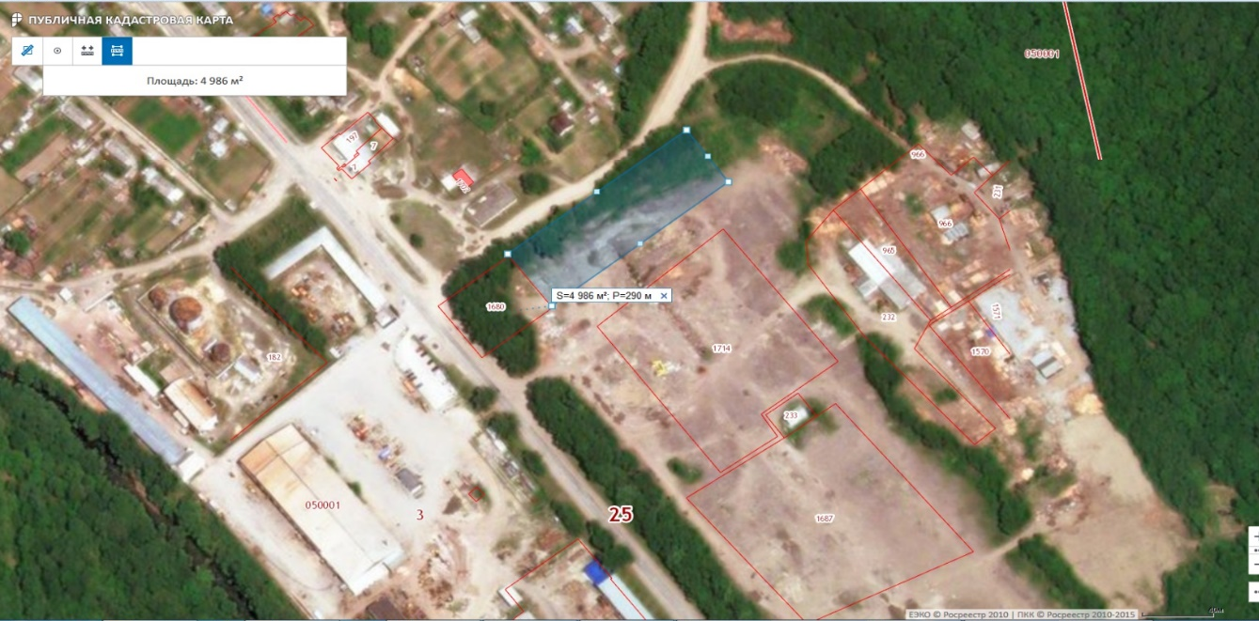

Паспорт инвестиционной площадки
промышленно - производственного типа № 3
1 | Сведения о площадке
1.1 | Наименование муниципального образования | Дальнегорский городской округ
1.2 | Площадь участка в Га | 0,5
1.3 | Кадастровый номер участка | 25:03:010306:509
1.4 | Адресные ориентиры участка | Приморский край, г. Дальнегорск, примерно в 867 м на юго-восток от здания 277 по проспекту 50 лет
1.5 | Форма собственности на земельный участок | Государственная неразграниченная
1.6 | Форма владения земельным участком инициатора | Участок свободен
1.7 | Дата окончания срока владения земельным участком | -
1.8 | Категория земель | Земли населенных пунктов
1.9 | Разрешенное использование земельного участка | Промышленное производство (зона П1-2)
1.10 | Наличие подъездных путей  Расстояние до автодороги  Внутренней инфраструктуры (электро-, газо-, водо-, теплоснабжение)  Внешняя инфраструктура  Удаленностьот аэропорта | Автодорога 0,5 км  Электроснабжение, 015 км  В доступности  12 км
1.11 | Близость земельного участка к объектам здравоохранения, образования, сфере услуг и др. | 3 км
1.12 | Наличие зданий, строений, сооружений, их описание (площадь, назначение, процент готовности, состояние) | Нет
1.13 | Возможные формы сотрудничества (продажа, аренда, создание совместных производств, иное (указать)) | Аренда на стадии строительства, продажа после регистрации права объектов недвижимости.
1.14 | Дополнительная информация (наличие документов территориального планирования, разрешение на строительство, технические условия на подключение и т.д.) | Участок сформирован, требуются технические условия на подключение
2 | Сведения об инициаторе
2.1 | Инициатор создания инвестиционной площадки | Дальнегорский городской округ
2.2 | Почтовый и юридический адрес | 692446 г. Дальнегорск, проспект 50 лет Октября, 125
2.3 | Дата регистрации организации (ИП) | -
2.4 | Основной государственный регистрационный номер (ОГРН) | -
3 | Визуальная информация
 | 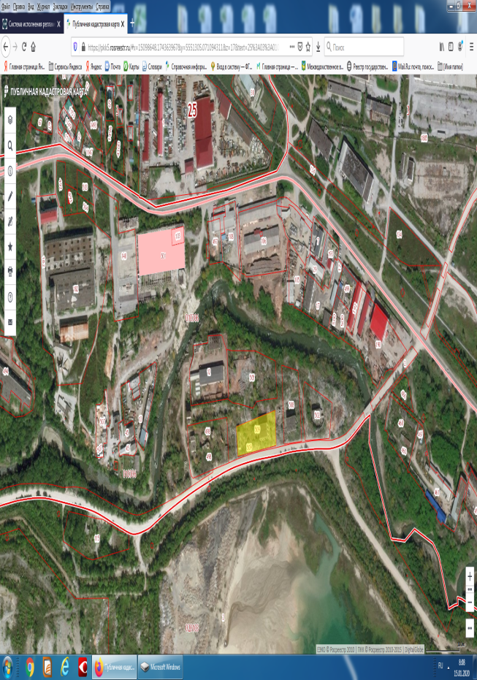

Государственная/муниципальная/частная собственность
Аренда, безвозмездное пользование и т.п.
Государственная/муниципальная/частная собственность
Аренда, безвозмездное пользование и т.п.

